**Контрольная работа №1**

Задание: построить диаграмму вариантов использования с таблицей, деятельностную и структурную диаграммы системы «Электронный журнал» с точки зрения преподавателя.

**Диаграмма вариантов использования:**

|  |
| --- |
| **Выставление оценок в электронный журнал** |
| **ID: 1** |
| **Краткое описание:** Преподаватель заходит в электронный журнал, чтобы проставить оценки студентам |
| **Главные актеры:** Преподаватель |
| **Второстепенные актеры:** Система |
| **Предусловия:**   * Преподаватель зарегистрирован в системе |
| **Основной поток:**   * Прецедент начинается с того, что преподаватель входит в систему * Преподаватель находит группу студентов * Преподаватель находит студента * Преподаватель выставляет оценки студенту * Преподаватель сохраняет изменения |
| **Постусловия:**   * Оценки сохранены в системе |
| **А2:**   * Преподаватель выполняет действия в системе * Система сохраняет изменения в базе данных |

**Диаграмма деятельности: Диаграмма последовательности:**

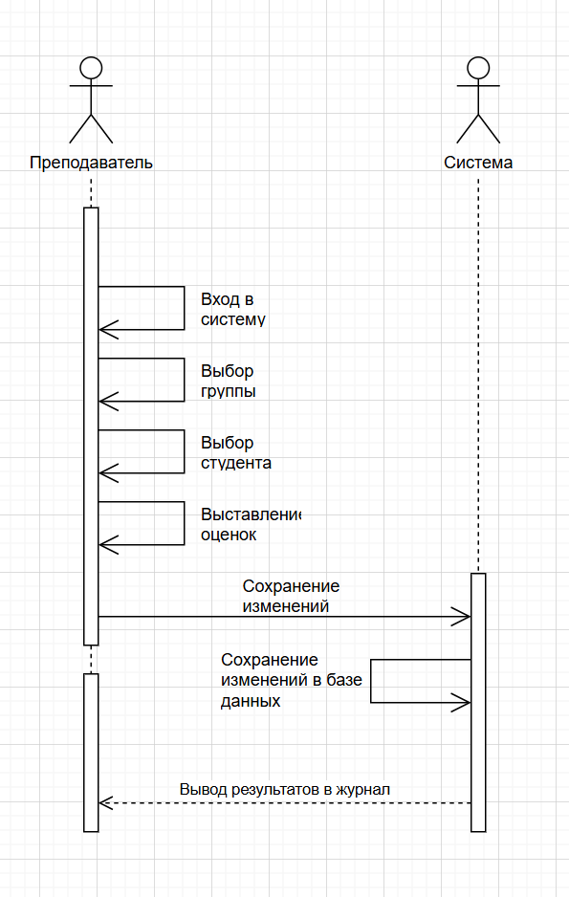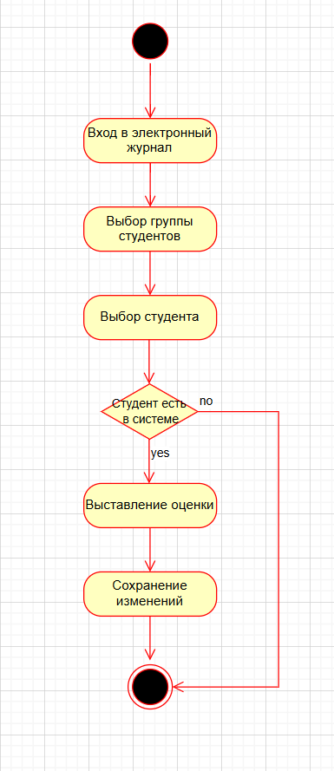

**Диаграмма классов:**

